Sáng ngày 28/12/2023, Uỷ ban nhân dân huyện Thanh Trì tổ khen thưởng giáo viên, học sinh, sinh viên đạt thành tích cao trong năm học 2021 – 2022 & 2022 - 2023. Tập thể cán bộ, giáo viên, nhân viên THCS Vạn Phúc vinh dự và tự hào khi cô giáo Nguyễn Thị Lệ Thủy của nhà trường đã vinh dự được nhận bằng khen vinh danh.
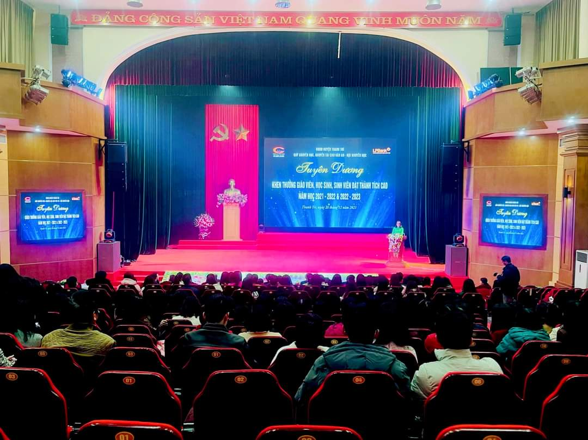
Buổi tuyên dương được tổ chức nhằm khuyến khích giáo viên nỗ lực sáng tạo cống hiến cho nền GD huyện Thanh Trì, tp Hà Nội.
Cô giáo Nguyễn Thị Lệ Thủy là một giáo viên giàu nhiệt huyết, luôn đi đầu trong mọi hoạt động của nhà trường cô luôn là một giáo viên yêu nghề, hoạt bát, năng động, có năng lực chuyên môn tốt, luôn bám sát vào kế hoạch và nhiệm vụ năm học của trường, của ngành và ứng dụng nhạy bén những thành quả từ năm trước để xây dựng cho bản thân một kế hoạch hoạt động cụ thể. Cô là người không thích những lối mòn, không bao giờ tự hài lòng với những gì mình đã có, luôn muốn làm “mới” mình, làm “mới” những “lối mòn” mà mọi người đã đi. Mỗi giờ lên lớp của cô là sự đào sâu, tìm tòi, nghiền ngẫm để cái sau tốt hơn cái trước.
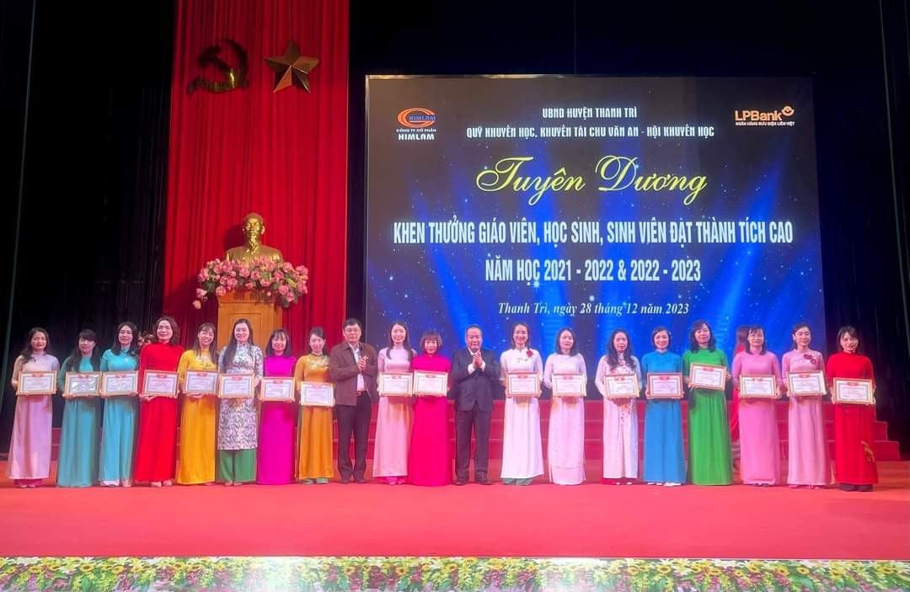
Với thâm niên công tác hơn 10 năm gắn bó với nghề, nhận thức được ý nghĩa và sứ mệnh của nghề nghiệp, bằng một tình yêu lớn với nghề, với trẻ, cô Nguyễn Thị Lệ Thủy luôn tự nhắc nhở bản thân phải cố gắng từng ngày, đem trí tuệ và yêu thương, tâm huyết và sáng tạo của mình gửi vào từng việc nhỏ để mang lại những giá trị tích cực nhất cho học sinh, để vững vàng bước tiếp trên hành trình đầy khó khăn nhưng cũng đầy hạnh phúc và tự hào mà cô đã chọn. Điều cô luôn tâm niệm để sống và cống hiến cho sự nghiệp "trồng người"” là: “Không phải ta đã làm bao nhiêu, mà bao nhiêu yêu thương và tâm huyết ta đã thể hiện trong hành động ấy; không phải ta đã trao đi bao nhiêu, mà bao nhiêu yêu thương ta đã gửi vào việc trao đi ấy”.
Thành công của cô giáo Nguyễn Thị Lệ Thủy cũng chính là niềm vinh dự, tự hào của trường THCS Vạn Phúc. Cô giáo Nguyễn Thị Lệ Thủy đã trở thành tấm gương lan tỏa, truyền niềm cảm hứng trong tập thể nhà trường, được đồng nghiệp, học sinh và phụ huynh công nhận, ngợi ca. Chúc cô giáo sẽ gặt hái nhiều thành công hơn nữa trong sự nghiệp trồng người và mong cô hãy truyền lửa cho thế hệ giáo viên thêm yêu và gắn bó với nghề giáo viên!

